- 简述函数传参的两种方式。
- 值传递
- 地址传递
- 写出下面所描述的各个函数的声明语句（不需要写实现代码）。
- donut( )接受一个int类型的参数，然后输出若干个0，没有返回值。
void donut(int);
- gear( )接受两个int类型的参数并返回一个int类型的值。
int gear(int , int);
c) stuff_it( )的参数包括一个double类型的值以及一个double类型变量的地址，功能是把第一个数值存放到指定的地址中，该函数不返回任何东西。
void stuff_it(double , double*)
- 编写一个函数，使其返回3个整型参数中的最大值。
int Max_value(int a, int b, int c)
{
return (a > b ? a : b) > c ? (a > b ? a : b) : c;
}
- 编写一个函数my_power，用循环的方法实现返回一个float类型数的某个整数次幂(保留6位小数)。例如调用my_power(4, 2)返回16，调用my_power(3.14, -2)返回0.101424。
提示：用循环的方法
float my_power(float num,int n)
{
float answer = 1.0 , answer2 = 1.0;
if(0 < n){
for(int i = 0;i < n;i++){
answer *= num;
}
}
else if(0 == n){
return 1;
}
else if(0 > n){
n = -n;
for(int i = 0;i < n;i++){
answer2 *= 1.0/num;
}
return answer2;
}

}

- 编写一个程序，将两个字符串连接起来，不要用strcat或strncat函数。
#include <stdio.h>

void array_splice(char arr1[],char arr2[],char arr3[])
{
int ch_cnt = 0;
for(int i = 0;arr1[i] != '\0';i++){
arr3[i] = arr1[i];
ch_cnt++;
}
for(int i = 0;arr2[i] != '\0';i++)
arr3[ch_cnt+i] = arr2[i];
}
int main(int argc, char const *argv[])
{
char array1[50] = {0},array2[50] = {0},array3[100] = {0};

printf("输入第一串字符:");
scanf("%s",array1);
printf("输入第二串字符:");
scanf("%s",array2);
printf("拼接后字符串为:");
array_splice(array1,array2,array3);
printf("%s\n",array3);
return 0;
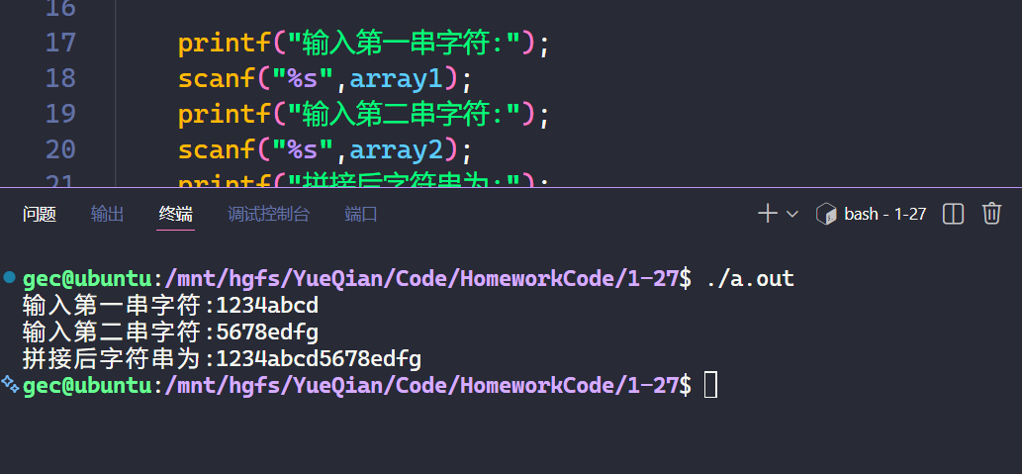
}

- 编写一个函数，判断一个整数是否为素数。
int is_PrimeNumber(int num)
{
if (num <= 1)
return 0;
if (num == 2)
return 1;
if(num % 2 == 0)
return 0;
for (int i = 2; i < num; i++) {
if (num % i == 0)
return 0;
}
return 1;
}
- 编写一个程序，实现清除用户输入字符串中的空格符并将之输出,请设计函数remove_space实现该程序。（例如用户输入”a b”，输出”ab”）

#include <stdio.h>

void remove_space(char arr1[],char arr2[])
{
int cnt = 0;
for(int i = 0; arr1[i] != '\0';i++){
if(arr1[i] == ' ')
cnt++;
else
arr2[i-cnt] = arr1[i];
}
}

int main(int argc, char const *argv[])
{
char arr1[100] = {0},arr2[100] = {0};
fgets(arr1,100,stdin);
remove_space(arr1,arr2);
printf("%s",arr2);

return 0;



